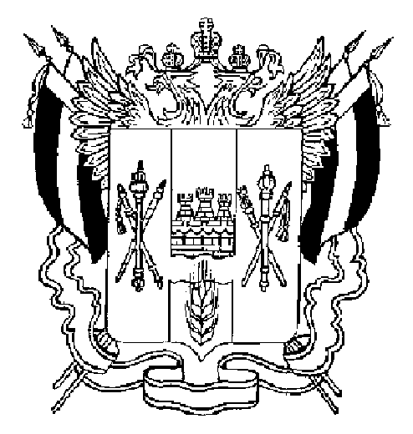

СОБРАНИЕ ДЕПУТАТОВ МАТВЕЕВО-КУРГАНСКОГО РАЙОНА
Ростовской области

Р Е Ш Е Н И Е

08 июня 2007 г. № 129 п. Матвеев Курган

О законодательной инициативе Собрания депутатов Матвеево-Курганского района

В соответствии с ч.1 ст.46 Устава Ростовской области, ст.15 Областного закона от 18.09.2002 №270-ЗС «О Законодательном собрании Ростовской области», ст. ст. 59-61 «Регламента Законодательного собрания Ростовской области» и на основании п.5 ст.21 Устава муниципального образования «Матвеево-Курганский район», Собрание депутатов района РЕШИЛО:
1. Внести в порядке законодательной инициативы в Законодательное собрание Ростовской области проект областного закона «О внесении изменений в Областной закон «О местном самоуправлении в Ростовской области».
2. Назначить представителем Собрания депутатов Матвеево-Курганского района при рассмотрении указанного проекта областного закона в Законодательном собрании Ростовской области – заместителя Главы Администрации Матвеево-Курганского района Гринченко Валентина Петровича.
3. Настоящее решение вступает в силу со дня принятия.
4. Контроль за исполнением настоящего решения возложить на председателя комиссии по вопросам экономики, бюджета, финансов и муниципальной собственности мандатной комиссии Ступину В.А..

Председатель Собрания
депутатов района М.П. Папа

